GESTA, SLOVA A SYMBOLY VE MŠI SVATÉ

ThDr. Jozef Haľko, PhD
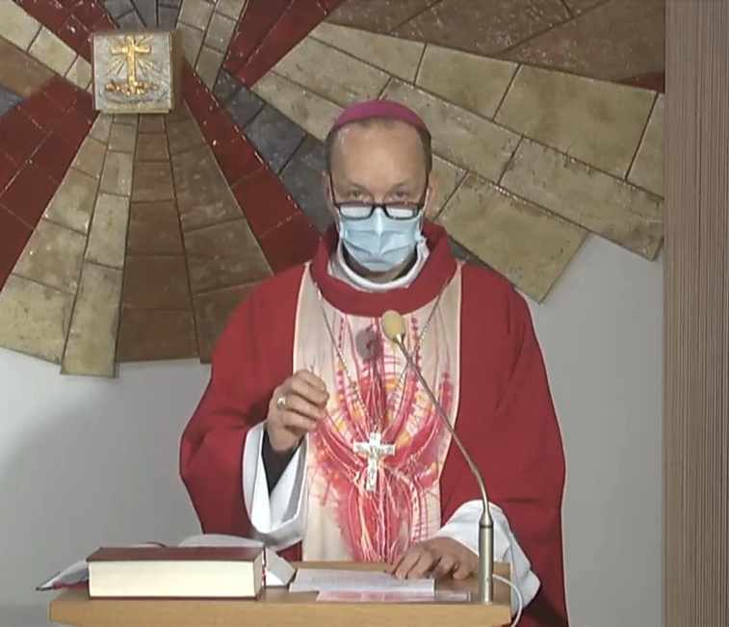
33. Modlitba po přípravě obětních darů

Milí bratři a sestry,
v dnešním evangeliu vidíme a vnímáme jak je Ježíš citlivý na posvátný prostor, který je určený k modlitbě a nesnese, aby se v něm dělalo cokoliv jiného. Celé evangelium je naplněné Ježíšovým nasazením pro to, aby se jeho učedníci, jeho apoštolové, jeho následovatelé modlili. Sám byl příkladem modlitby. Na jednom místě čteme, že se modlil celou noc a na jiném, že odešel na osamělé místo. On sám potom vyzve své učedníky, své posluchače, aby se uzavřeli do svého pokoje, do komůrky svého srdce za zavřené dveře, do skrytosti. Ježíš se modlí i když se krví potí za naše hříchy. Jednoduše, celý jeho život, celé jeho poselství stojí na tom: lidé modlete se, rozmlouvejte s Bohem, věřte Bohu a odevzdejte se mu. Anka Kolesárová, kterou si v tento den 20. 11. připomínáme jako pannu a mučednici, která i v poslední chvíli života, kdy spojila modlitbu a oběť je příkladem takovéto modlitby. Víme, že Anka Kolesárová a také všichni svatí a všichni mučednici, čerpali sílu ze života modlitby, především ze mše svaté.
My pokračujme ve výkladu mše svaté právě v bodě, když kněz po přípravě obětních darů a umytí rukou vyzve věřící: „Modlete se“. Celá výzva může někde být slovy: „Modleme se, aby Bůh přijal oběť své církve.“ Nebo: „Modlete se, bratři a sestry, aby se má i vaše oběť zalíbila Bohu, Otci všemohoucímu“ (viz http://www.liturgie.cz/ke-stazeni).
Lid odpovídá zvoláním: „Ať ji přijme ke své slávě a k spáse světa“ (většinou v Česku). Nebo: „Ať přijme Pán oběť z tvých rukou, ke chvále a slávě svého jména, k užitku našemu i celé své svaté církve“ (na Slovensku i v Rumunsku).
Všimněme si, že když v předcházejících textech kněz mluvil v množném čísle (a v 1. osobě), tedy modleme se, obětujeme ti. Zde se posouvá výzva už ne modleme se, ale modlete se. Aby bylo zjevné, že na začátku, při přípravě eucharistické modlitby kněz vystupuje jako ten, který je mezi věřícími a před věřícími jako druhý Kristus. Jako Alter Christus a hovoří in persona Christi, tedy ztotožněný s Kristem, s osobou Ježíše Krista.
Už ne „modleme se“, dobrořečíme ti, ale „modlete se“. A to se potvrzuje i ve druhé části výzvy: „Aby se moje i vaše oběť zalíbila Bohu, Otci všemohoucímu. V knězi Kristus mluví k církvi a oslovuje bratry a sestry.
Kněz těm, které oslovuje jako bratry a sestry říká: „Modlete se, aby se má i vaše oběť zalíbila Bohu Otci všemohoucímu. V poslední části této výzvy je slovo zalíbení. Aby se moje i vaše oběť zalíbila Bohu, Otci všemohoucímu. Kdy se naše oběť zalíbí Bohu, Otci všemohoucímu? Bude to tehdy, když tato oběť bude prožívaná v Ježíšově přítomnosti. Tehdy to bude Kristova oběť, když kněz je Alter Christus, kdy oběť, kterou vykonává zpřítomňuje Ježíšovou oběť na Kalvárii. Při eucharistickém přepodstatnění chleba a vína je to Ježíš, který se obětuje, jak to budeme slyšet ve slovech eucharistického proměnění.
Tehdy Bůh najde zalíbení v této oběti, když bude rezonovat se slovy, která zazněla od Boha Otce při Ježíšově křtu: „Toto je můj milovaný syn, ve kterém mám zalíbení“. Tehdy se naše oběť zalíbí Bohu, pokud je to oběť při mši svaté, oběť Ježíše Krista.
Identitu vysvěceného Božího služebníka, kněze, konsekrovaného kněze, vyjadřují věřící také svou odpovědí: „Ať přijme Pán oběť z tvých rukou, ke chvále a slávě svého jména, k užitku našemu i celé své svaté církve“.
Jde zde o Pánovo přijetí oběti „z tvých rukou“ což je klíčové vyjádření. Vzpomenuté ruce jsou významné, protože těmi slovy věřící uznávají kněze, potvrzují ho, potvrzují svoji víru v to, že mají před sebou nositele svátostného kněžství lišícího se od těch, kteří se jen podílejí na Kristově kněžství ze svátosti křtu (srov KKC 1268). Mezi těmito věřícími stojí konsekrovaný Boží služebník. Tento služebník má osobité pomazání a pomazané kněžské ruce.
Je zajímavé, že věřící neodpovídají všeobecně „ať Pán přijme od tebe tuto oběť“ ale „z tvých rukou“. Zastavme se na chvíli při kněžských rukou, a zvláště při okamžiku, kdy biskup při kněžském svěcení maže novoknězi ruce se slovy:
„Náš Pán Ježíš Kristus, kterého Otec pomazal Duchem Svatým a mocí, ať tě chrání a posiluje, neboť máš posvěcovat křesťanský lid a slavit uprostřed něho eucharistickou oběť.“
V těchto slovech, při pomazání kněžských rukou, o kterých věřící říkají, „ať příjme oběť z tvých rukou“, je slovo oběť, je slovo Duch Svatý, je slovo moc, a je slovo posvěcovat křesťanský lid.
Všechno to máme zahrnuto také v předcházejících slovech. Tento text, který biskup říká při pomazání rukou novokněze rezonuje s 10. kapitolou Skutků apoštolů: „Vy víte, co se po křtu, který hlásal Jan, událo nejdříve v Galileji a potom po celém Judsku: Jak Bůh pomazal Duchem Svatým a mocí Ježíše z Nazareta, jak on všude procházel, prokazoval dobrodiní, a protože Bůh byl s ním, uzdravoval všechny, které opanoval ďábel“ (Sk 10,37-38). Všechny tyto významy biblické a liturgické, jsou v těch slovech: ať Pán příjme oběť z tvých rukou, z tvých pomazaných kněžských rukou, neboť ty jsi vysvěcený, konsekrovaný katolický kněz, Boží služebník.
V poslední části věřící říkají ať Pán příjme oběti z tvých rukou. K čemu? Ke chvále a slávě svého jména, k užitku našemu i celé své svaté církve.
Spojení slov „ke chvále a slávě svého jména“ je inspirované listem sv. apoštola Pavla Efesanům, kde čteme: „Aby se vzdávala chvála jeho vznešené dobrotivosti, neboť skrze ni nás obdařil milostí ve svém milovaném Synu“ (Ef 1,6). Zdůrazněné slovní spojení opět evokuje Ježíše Krista a jeho milosti jako velký dar, který dostáváme od Boha.
Proč věřící říkají: „ke chvále a slávě svého jména, k užitku našemu i celé své svaté církve?“
Oběť je velkým darem. Boží milostí, kterou dostáváme k užitku komunity shromážděné kolem kněze, kolem oltáře na konkrétní mši svaté v konkrétním kostele. Tedy nám přítomným členům farnosti. Žádná mše svatá není soukromý čin nějaké komunity, ale odehrává se jako akt, jako skutek v celé univerzální katolické církvi. Ať nás nemýlí to, že na celém světě se nyní slaví stovky a stovky mší svatých. Vždyť každá mše svatá je nejenom o komunitě, která ji slaví, ale slaví ji celá církev. Slaví ji církev na zemi i církev v nebi. Každá mše svatá tím, že je to oběť Ježíše Krista, je něco absolutně nádherného, vznešeného, hlubokého a mystického a nikdy to není jen v té komunitě, ale jde o propojení s celou katolickou církví na všech jejich úrovních.
Po odeznění těchto slov následuje modlitba nad obětními dary. Její text je velmi hutný (hluboký, obsažný), jako každý text mše svaté má velké poselství, a proto s jím budeme zabývat osobitě (individuálně).
Vrátím se k původní myšlence, kterou jsme začali toto naše dnešní uvažování. Blahoslavená Anka Kolesárová v posledních momentech svého života se modlila a obětovala. Obětovala a modlila. Vyslovila jména Ježíš, Maria, Josef. Jméno Ježíš vyslovujeme i my a vždy mějme na paměti, že když ho vyslovíme, když se Ježíšově přítomnosti otevřeme, když se budeme modlit v duchu Ježíše Krista, tak jak nás to Ježíš naučil, tiše, pokorně, hluboce v srdci a potom společně jako komunita, pak tato slova ve mši svaté už nebudou pro nás jen mnohonásobně vyvanutý a opakovaný text, ale něco, co je skutečně osobní výzva pro každého z nás. Modlete se bratři a sestry.
Ať je pochválen Pán Ježíš Kristus!

Z pramene 20. 11. 2020

https://www.tvlux.sk/archiv/play/modlitba-po-priprave-obetnych-darov
S požehnáním kazatele Mons. Jozefa Haľko.

